Proje Adı | Gelir Gider Takip Sistemi
Proje Konusu | Kullanıcının gelir ve giderlerini takip edip rapor oluşturabileceği bir sistem
Proje Çözüm Adı | SAT242516021

Proje ‘Çözüm Gezgini (Solution Explorer)’ penceresinin (alt klasörler ve dosyalar dahil olacak şekilde) ekran görüntüsünü resim olarak ekleyiniz
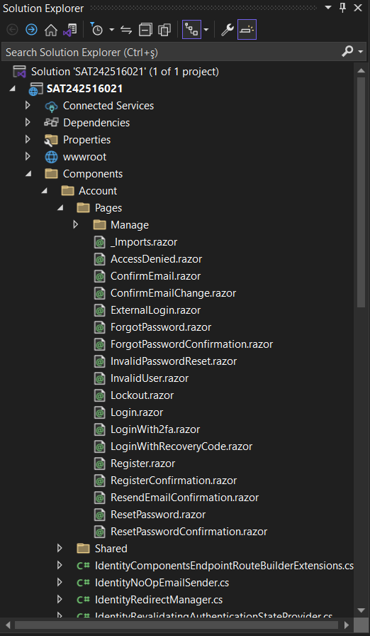 | 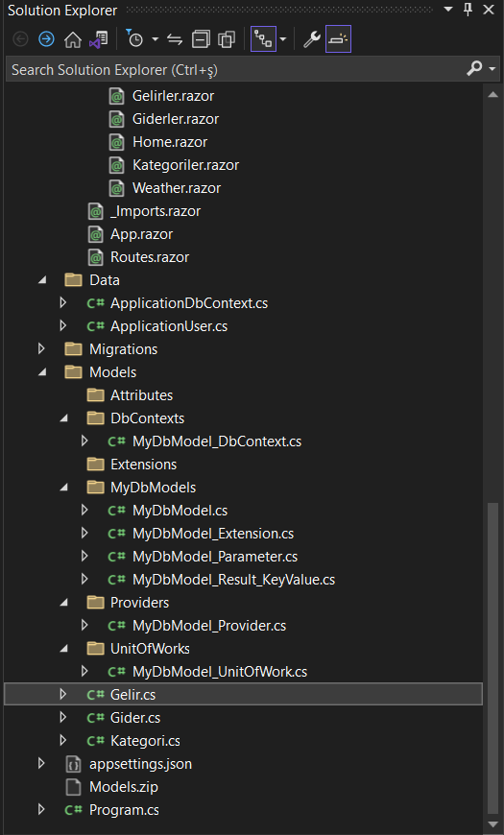

Projede oluşturulan arabirimlerin (interface) C# kodlarını yazınız.
public interface IMyDbModel
{
string Message { get; set; }
IMyDbModel_Parameter Parameters { get; set; }
IDictionary<object, object> OrderByItems { get; set; }
}
public interface IMyDbModel<T> : IMyDbModel where T : class, new()
{
IEnumerable<T> Items { get; set; }
}
public interface IMyDbModel_Parameter
{
string OrderBy { get; set; }
int PageNumber { get; set; }
int PageSize { get; set; }
int TotalPageCount { get; }
int TotalRecordCount { get; set; }
IDictionary<string, object> Params { get; set; }
IDictionary<string, string> Where { get; set; }
}
public interface IMyDbModel_Result_KeyValue
{
string Key { get; set; }
int Value { get; set; }
}

public interface IMyDbModel_Provider
{
ValueTask<IMyDbModel<TResult>> Execute<TResult>(
IMyDbModel<TResult> myResultModel,
string spName = "",
bool isPagination = true)
where TResult : class, new();

ValueTask<IMyDbModel<TResult>> Execute<TResult>(
string spName = "",
params (string Key, object Value)[] parameters)
where TResult : class, new();

ValueTask<IEnumerable<TResult>> GetItems<TResult>(
string spName = "",
params (string Key, object Value)[] parameters)
where TResult : class, new();

ValueTask<IEnumerable<TResult>> SetItems<TResult>(
string spName = "",
params (string Key, object Value)[] parameters)
where TResult : class, new();
}
public interface IMyDbModel_UnitOfWork
{
Task Execute<T>(
IMyDbModel<T> myDbModel,
string spName = "",
bool isPagination = true)
where T : class, new();
}

Projede oluşturulan sınıfların (class) C# kodlarını yazınız.
Uyarı : Sınıf içerisinde metotların sadece isim ve parametreleri yazılacak.
Örnek : public async Task MethodAsync(parameters…) { return null; }
public class MyDbModel<T> : IMyDbModel<T> where T : class, new()
{
public MyDbModel() { }

public MyDbModel(int pageNumber, int pageSize, string orderBy) { }

public string Message { get; set; }

public IMyDbModel_Parameter Parameters { get; set; }

public IDictionary<object, object> OrderByItems { get; set; }

public IEnumerable<T> Items { get; set; }
}
public class MyDbModel_Parameter : IMyDbModel_Parameter
{
public static MyDbModel_Parameter Create(int pageNumber, int pageSize, string orderBy)
{
return null;
}

public MyDbModel_Parameter(int pageNumber, int pageSize, string orderBy) { }

public int PageNumber { get; set; }

public int PageSize { get; set; }

public int TotalRecordCount { get; set; }

public int TotalPageCount { get; }

public string OrderBy { get; set; }

public IDictionary<string, object> Params { get; set; }

public IDictionary<string, string> Where { get; set; }
}
public class MyDbModel_Result_KeyValue : IMyDbModel_Result_KeyValue
{
public string Key { get; set; }

public int Value { get; set; }
}
public static class MyDbModel_Extension
{
public static IDictionary<object, object> GetOrderByItems<E>(MyDbModel<E> model)
where E : class, new()
{
return null;
}
}
public MyDbModel_Provider(IMyDbModel_UnitOfWork uow) { }

public async ValueTask<IMyDbModel<TResult>> Execute<TResult>(
IMyDbModel<TResult> myResultModel,
string spName = "",
bool isPagination = true)
where TResult : class, new()
{
return null;
}
public MyDbModel_UnitOfWork(TDbContext context) { }

public async Task Execute<T>(
IMyDbModel<T> myDbModel,
string spName = "",
bool isPagination = true)
where T : class, new()
{
return;
}

public class MyDbModel_DbContext : DbContext
{
public MyDbModel_DbContext(DbContextOptions<MyDbModel_DbContext> options)
: base(options)
{
}
}
public static class Extensions_DataTable
{
public static IEnumerable<T> DataTableToList<T>(DataTable table)
{
return null;
}

public static T GetObject<T>(DataRow row, List<string> columnNames)
{
return default;
}
}

public static class Extensions_Enum
{
public static string GetDescription(Enum enumValue)
{
return null;
}
}
public static class Extensions_Json
{
public static string ToJson(object value)
{
return null;
}

public static T FromJson<T>(string json)
{
return default;
}
}
public static class Extensions_SqlParameter
{
public static SqlParameter ToSqlParameter_Table_Type_Dictionary<TKey, TValue>(
IDictionary<TKey, TValue> dictionary,
string parameterName,
string parameterTypeName = "",
int length = 0)
{
return null;
}

public static SqlParameter ToSqlParameter_Data_Type<T>(
T value,
string parameterName)
{
return null;
}
}
public class ColorAttribute : Attribute
{
public string Value { get; set; }

public ColorAttribute(string value)
{
Value = value;
}
}

public class TitleAttribute : Attribute
{
public string Value { get; set; }

public TitleAttribute(string value)
{
Value = value;
}
}

appsettings.json dosyasında “DefaultConnection” ifadesini projenize göre yazınız
"DefaultConnection": "Server=localhost,1445;Database=SAT242516021;User Id=sa;Password=Oo_454545;TrustServerCertificate=True;Encrypt=False;

Program.cs dosyasında, gerekli servis kayıtlarını yapan C# kodlarını yazınız.
builder.Services.AddDbContext<MyDbModel_DbContext>(options =>
options.UseSqlServer(builder.Configuration.GetConnectionString("DefaultConnection")));
builder.Services.AddScoped<IMyDbModel_UnitOfWork,MyDbModel_UnitOfWork<MyDbModel_DbContext>>();
builder.Services.AddScoped(typeof(IMyDbModel<>), typeof(MyDbModel<>));
builder.Services.AddScoped<IMyDbModel_Provider, MyDbModel_Provider>();

App.razor bileşeninde, gerekli C# kodlarını yazınız
<Router AppAssembly="@typeof(App).Assembly">
<Found Context="routeData">
<RouteView RouteData="@routeData" DefaultLayout="@typeof(MainLayout)" />
</Found>
<NotFound>
<LayoutView Layout="@typeof(MainLayout)">
<p>Sayfa bulunamadı.</p>
</LayoutView>
</NotFound>
</Router>

@code {
}

Projenizde oluşturmuş olduğunuz bileşenlerin tasarım ve C# kodlarını yazınız (Blazor Component)
NOT: daha fazla bileşen için, aşağıdaki tabloyu çoğaltınız.
Bileşen Adı | Gelirler.razor
Tasarım Kodları | @page "/gelirler"  @using SAT242516021.Models  @using Providers  @inject IMyDbModel_Provider provider  <h3>Gelir Listesi</h3>  @if (_model == null)  {  <p>Yükleniyor...</p>  }  else  {  <table class="table table-striped">  <thead>  <tr>  <th>Id</th>  <th>Açıklama</th>  <th>Tutar</th>  <th>Tarih</th>  <th>Kategori</th>  </tr>  </thead>  <tbody>  @foreach (var item in _model.Items)  {  <tr>  <td>@item.Id</td>  <td>@item.Aciklama</td>  <td>@item.Tutar</td>  <td>@item.Tarih.ToShortDateString()</td>  <td>@item.KategoriAdi</td>  </tr>  }  </tbody>  </table>  }
C# Kodları | @code {  private IMyDbModel<Gelir>? _model;  protected override async Task OnInitializedAsync()  {  _model = await provider.Execute(  new MyDbModels.MyDbModel<Gelir>(1, 10, "Id"),  "sp_Gelirler"  );  }  }
Ekran Görüntüleri

UYARI:
Resim boyutlarının çok büyük olmamasına dikkat ediniz

